המדריך המלא להליך
קבלת היתר שכונה
במחלקת הנדסה, מועצה מקומית שער שומרון.

הועדה לתכנון ובניה
2025

דבר ראש המועצה

תושבים יקרים, יזמים, אדריכלים ובעלי מקצוע,
אני שמח להציג בפניכם את המדריך המלא והמעודכן להליך קבלת היתר שכונה במועצה המקומית שער שומרון. מדריך זה נולד מתוך מחויבות עמוקה שלנו ליצירת תהליכי עבודה מסודרים, שקופים ונגישים, כאלה שמאפשרים לכל העוסקים בפיתוח ובתכנון לפעול בבהירות ובוודאות.

שער שומרון נמצאת בתקופה של צמיחה מרשימה. רחובות חדשים נבנים ומחזקים את המועצה שלנו, אך לצד תנופת הבנייה חשוב לנו לשמור על מה שמייחד את הקהילה שלנו: חיבור בין אנשים, אחריות הדדית והשאיפה המתמדת ליצור מרחב חיים איכותי, בטוח, מחבק ומכבד.

מסמך זה הוא ביטוי למדיניות הנהלת המועצה, להצעיד את המועצה קדימה מתוך הנהגה יציבה, שירות לתושב ושותפות מלאה עם כל בעלי התפקידים והמקצוענים הפועלים בשטח. תכנון נכון ופיתוח אחראי אינם רק עניין הנדסי. הם חלק מהחזון שלנו לבנות קהילה איתנה, מסודרת ומאורגנת, המעניקה לתושביה איכות חיים גבוהה לאורך שנים.

המסמך שלפניכם מרכז את כל הנהלים, ההנחיות, הגורמים במועצה ותהליכי האישור הנדרשים עבור היתר שכונה, החל בתכנון פיתוח כבישים ותאורה, דרך תיאום מול יועצים ומחלקות מקצועיות, ועד להגשה מסכמת והפקת ההיתר.

הנהלים וההנחיות במדריך נועדו להבטיח תהליך עבודה אחראי, אפקטיבי ומתואם, וכך להוביל לפרויקטים איכותיים, כאלה שמכבדים את המקום ואת מי שחי בו. החזון שלנו הוא לאפשר תהליך נוח, מהיר ומקצועי, תוך שיתוף פעולה מלא בין היזם, המתכננים וגורמי המועצה. אנו מאמינים כי תכנון נכון, עבודה אחראית ותקשורת רציפה מביאים תוצאה אחת - שכונות איכותיות, בטוחות ונעימות שייטיבו עם תושבי שער שומרון לשנים רבות.

אנו מאמינים שתכנון טוב הוא גם מעשה קהילתי: הוא מתווה את הדרך שבה הדורות הבאים יגדלו, ילמדו, יטיילו ויחיו בשער שומרון.

אני מודה למחלקת ההנדסה ולכל הגורמים המקצועיים במועצה שעמלו על הכנתו של מדריך זה. זוהי דוגמה נוספת לשילוב בין מקצועיות גבוהה לבין שליחות ציבורית.

יחד נמשיך לבנות, באחריות, בחזון ובאהבה למקום.
בברכה,
אבי רואה
ראש המועצה
מועצה מקומית שער שומרון

תוכן 2
1. גורמי מועצה 4
2. שלבי הליך היתר בניה לשכונה 5
פירוט: 5
ישיבה מקדימה 6
הצגת השכונה בפורום ועדת שכונות 6
פתיחת תיק על ידכם באתר הוועדה 6
בדיקת התאמת הפרצלציה לתב"ע 6
אישור תוכנית מול גורמי מקצוע במועצה+ העברת תיקונים 6
בדיקת מסכמת 7
העברת העתקים סופיים 7
חתימת התחייבויות לפני מתן היתר (הפקדת ערבויות) 7
הפקת היתר שכונה 7
הערות 7
5. גיליון דרישות: 9
6. דגשים למפת עדות AS MADE 11
5. דגשים לתוכנית היתר שכונה – פיתוח כבישים 11
כללי: 11
פיתוח: 11
כבישים: 12
אישורים נדרשים: 12
פרט תחנת הסעות לתלמידים 13
תהליך אישור תכנית תנועה- ועדת תנועה 13
- דגשים לטיפול מסלעות: 13
8. דגשים לתוכניות היתר שכונה – תאורת רחוב ובטחון: 14
פרט מרכזית תאורה: 19
9. דגשים לתוכניות היתר שכונה – בטחון: 21
10. דגשים לתכניות היתר שכונה –תשתיות זורמות 21
מערכת מים: 21
מערכת ביוב 23
כללי 28
9. דגשים לפינוי אשפה, גזם ומחזור 31
10. הנחיות מועצה דתית – עירוב 36
11. הכנת תשתית לתקשורת 37
12. דגשים לטפסים לבקשה לטופס 4: 39
13. נספח 40
נספח – פורמט הגשה מסכמת לשכונה 40
נספח – אישור מועצה לבחירת יזם 42
נספח – שלבי פיקוח עבודות ציבוריות 43
פרוטוקולים למסירת שכונה 46
נספח – הצהרת מהנדס – עבודות פיתוח גמר שכונה 47
14. נספח –הצהרת מהנדס – כבישים 48
בדיקת תכניות בינוי שכונה – 50
נספח – אישור יישוב למסירת תשתיות ציבוריות 51
נספח – טפסים נדרשים לטופס 4 52
נספח: התחייבות מינוי יועץ בטיחות באתר 53
נספח: התחייבות לסילוק מבני התארגנות בסיום העבודה 54

גורמי מועצה
תפקיד | שם | מייל
ראש מועצה | אבי רואה | avi@shaar-s.org.il
מנכ"ל מועצה | אבי הרשקוביץ | mankal@shaar-s.org.il
מהנדסת המועצה | שיר הללי | handasa1@shaar-s.org.il
מנהל פרויקטים | יוסי טייב | handasa4@shaar-s.org.il
מפקח בניה | - | Handasa3@shaar-s.org.il
בודקת תוכניות | מוריה גרוס | handasa2@shaar-s.org.il
מזכירת וועדה | נטלי נגר- עוקב | handasa@shaar-s.org.il
רלשי"ת | אורלי לוי | Lishka@shaar-s.org.il
מזכירת שפ"ע | אליזבט פין | Shefa@shaar-s.org.il
מזכירת בטחון | יסמין עודה | Bitahon@shaar-s.org.il
מחלקת גביה | אביטל סלמון | gviya@shaar-s.org.il
מחלקת דת | אריאל זכריה | Dat@shaar-s.org.il
יועץ נספח סניטרי | משה חגאי | moshehagai537@gmail.com
יועץ נספח תנועה | אלעד רוזן | elad@ple.co.il
וטרינר מועצה | טלי רוזן | vet@shaar-s.org.il

הינכם מתבקשים להכין טבלה כזו שתוכנס על ידכם כמסמך למערכת , כדי שנוכל לפנות לגורם הרלוונטי בעת הצורך.
יש לכלול כל גורם שעוסק בהיתר שכונה , קרי יזם, אדריכל, יועצים למיניהם, פקחים וכו'.

שלבי הליך היתר בניה לשכונה
ישיבה מקדימה לפני תכנון

הצגת השכונה בפורום ועדת שכונות (יפורט בהמשך)
הפקת היתר שכונה
חתימת התחייבויות לפני מתן היתר על ידי היזם (הפקדת ערבויות) קבלת אגרות סיום תיק
העברת 2 (לפחות) העתקים סופיים הכוללים את כלל החתימות הנדרשות

פירוט:
בדיקת מסכמת
במקרה של תיקונים – יהיה הלוך ושוב מול הגורם הרלוונטי בוועדה לגורם הרלוונטי מטעמכם עד להשלמת הדרישה.
אישור תוכניות עבודה מול גורמי המקצוע במועצה
פתיחת תיק על ידכם באתר הועדה+ בדיקת התאמת הפרצלציה לתב"ע

ישיבה מקדימה
פירוט : ישיבה עם מהנדסת המועצה, מנהל פרויקטים ובודקת בתוכניות עם יזם השכונה והאדריכל.
מפגישה זאת נצא עם עקרונות מנחים כללים ונקודתיים לשכונה תוך התייחסות לשלבי התיכנון.
איש קשר במועצה- לקבוע עם מזכירת הוועדה פגישה לכלל הגורמים.

הצגת השכונה בפורום ועדת שכונות
פירוט: הצגה ראשונית של היקף הפרויקט , קבלת משוב מוועדת שכונות.
במהלך דיון הוועדה יועלו דרישות והערות ברמה עקרונית לשכונה הנידונה , יוגדרו גבולות הביצוע , יועלו בעיות אפשריות כולל הצעות לפתרון, שלבים הדרש בהם פירוט.
נוכחים : פורום ועדת שכונות, יזם, מומלץ מתכנן כבישים / אדריכל, נציג מהיישוב.
מפגישה זאת נצא עם אישור עקרוני למוצג תוך קביעת גבולות הביצוע על בסיס העקרונות שתנחה מהנדסת המוצעה.
איש קשר במועצה- לקבוע עם מזכירת הוועדה פגישה לכלל הגורמים.

פתיחת תיק על ידכם באתר הוועדה
פירוט – יש להיכנס לאתר הוועדה ולפעול לפי ההנחיות לפתיחת תיק בקשה.
לכל תקלה יש לצלם מסך ( SHIFT+ מקש חלונות + S) ולהעבירו במייל לבודקת התוכניות.

בדיקת התאמת הפרצלציה לתב"ע
פירוט: העברת קובץ Dwf+ dwg לבדיקת התאמת פריסת הפרפלציה בפרויקט לתב"ע.
לאחר הבדיקה תקבלו אישור פרפלציה (אם ידרשו תיקונים תקבלו חזרה)
איש קשר במועצה -יש לשלוח למהנדסת המועצה במייל עם העתק למזכירת הוועדה (במקרה שיפתחו תפקיד של מנהל מחלקת תבעו"ת תידרש לשלוח אליו לבדיקה).

אישור תוכנית מול גורמי מקצוע במועצה+ העברת תיקונים
פירוט: על היזם להיות בקשר מול גורם רלוונטי מהמועצה או מטעמה לכל תוכנית לדוגמא- פיתוח, תנועה, תשתיות זורמות ( מים וביוב), חשמל (לבתים ולרחובות), פינו פסולת , בטחון.
לאחר כל בדיקת תוכנית יועברו בעת הצורך גיליון לדרישות שיש להשלימם לאחר ההשלמה יתקבל אישור על ידי גורם המועצה , אשר יתויק על ידי בודקת התוכניות.
איש קשר במועצה- בודקת התוכניות + גורמי מקצוע במועצה .

בדיקת מסכמת
פירוט: הגשה מסכמת הינה הגשת תוכנית בנוי ותכנית תאום מערכות המראה את תכנון הביצוע הסופי כפי שיבוצע בפועל, יש להגיש את התכנית לפי פורמט המועצה (נפח פורמט הגשה מסכמת לשכונה).
שימו לב- על פי תכנית זאת תבוצע מסירת הפרויקט והעברת האחריות לידי המועצה.
תכנית זו נבדקת בהתאם לתוכניות שאושרו ע"י גורמי המקצוע וכן נבדקים הנתונים הרלוונטים להגשת היתרים למבנים.
לפני הגשת תוכנת מסכמת יש לוודא תקינות, יש לוודא עם המתכננים מטעם היזם כי התוכניות המוטמעות הינן התוכניות הסופיות שאושרו על ידי גורמי המקצוע במועצה.
על כל גורם מקצועי מטעם המועצה לחתום על הטופס של אישור גורמים למען תיוק מסודר במערכת. יש לתייק דרך אתר ההנדסי אישורים אלה
בודקת התוכניות תבדוק כי התוכנית קריאה, עומדת בקרטריונים של פורמט ההגשה
איש קשר במועצה- לאחר הגשה במערכת בודקת התוכניות תסמן כשהושלם (או נדחה בעת הצורך) .

העברת העתקים סופיים
יש להעביר 2 העתקים (לפחות) לבודקת התוכניות עם כלל החתימות הנדרשות להיתר שכונה , קרי מגיש הבקשה (יזם), עורך הבקשה, יועצים השונים .

חתימת התחייבויות לפני מתן היתר (הפקדת ערבויות)
פירוט: יישלח אליכם במייל עבור היזם מספר מסמכים לפני מתן היתר (כיום ישנם 2 : אי הכנסת עובדים פלסטינאים ועל ערבויות) .
בנוסף ישלח גרות סיום תיק היתר שכונה .
לאחר שיושלם סעיף 8 בודקת התוכניות תוכל להפיק היתר בניה לשכונה.

הפקת היתר שכונה
לאחר שבודקת התוכניות תפיק טופס להיתר התוכניות והתעודות יועברו לחתימה של ראש המועצה ומהנדסת המועצה.

הערות
- קבלת פתיחת בקשות להיתר בניה לבתים תתאפשר רק לאחר הוצאת היתר שכונה.
- לאחר הוצאת ההיתר תתואם פגישה באתר בו ויכנס לעבודה מפקח / מנהל פרויקטים מטעם המועצה אשר ילווה את הביצוע בשטח, יסייע בקשר עם הרפרנטים במועצה לרבות מתן אישורים של הרפרנטיים לשינויים והפערים הנוצרים בין התיכנון לביצוע. אליכם לוודא כי הינכם קובעים פגישה זאת ולקבל ממנו אישור עבור כל שלב.
יש לעמוד בהתחייבויות שנחתמו לפני מתן ההיתר וזאת על מנת למנוע אי נעימויות וגרירת אמצעי אכיפה הכולל צו הפסקת עבודה.
קבלת בקשות להיתרי בנייה לבתים מבוצעת לאחר הוצאת היתר השכונה.
פיקוח תשתיות ציבוריות:
לאחר הוצאת ההיתר תתואם פגישה באתר בו יכנס לעבודה מפקח מטעם המועצה אשר ילווה את הביצוע בשטח ויסייע בקשר עם הרפרנטים במועצה לרבות מתן אישורים מקומיים של הרפרנטים לשינויים והפערים הנוצרים בין התכנון לביצוע .
מפקח זה מקבל את סמכותו מהועדה לתכנון ובניה על כל המשתמע מכך. יש לוודא תאום מסודר עם המפקח בשטח בנקודות הקריטיות ולקבל את אישורו לשלב.
מסירת תשתיות ציבוריות לאחרות המועצה תיעשה מול המפקח ורק לאחר מכן מול הרפרנט.

נבקש לקבל את מלא שיתוף הפעולה עם המפקח על מנת למנוע אי נעימות וגרירה לנקיטת אמצעי אכיפה.
רשימת הנקודות הקריטיות לאישור המפקח מפורטות בנספח שלבי פיקוח עבודות ציבוריות.

- המידע במסמך זה אינו בא לגרוע ו/או להוסיף להוראות "תקנות התכנון והבניה".
- הוועדה לתכנון ובניה תהיה רשאית להוסיף דרישות ותנאים וכל זאת בהתאם לבקשה.

5. גיליון דרישות:
נושא | דרישה
תב"ע ופרצלציה | מפת גבולות ביצוע
תב"ע ופרצלציה | קובץ התוכנית בפורמטים DWG+DWF לאימות פרצלציה
פיתוח | פתרון לניקוז- נגר עילי / תת קרקעי
פיתוח | פרטי קירות תומכים ומסלעות ספציפיים הכוללים מפלסים לקיר הספציפי. כולל אישור מהנדס
פיתוח | אישור תוכנית בינוי ופיתוח מפורת
פיתוח | תחנות הסעה
פיתוח | סימון תחום ביצוע
פיתוח | תכנון פתרון תמך לפיתוח בתחום המגרש
פיתוח | תכנית מדידה התקפה עד 3 שנים אחורה.
פיתוח | השלמת פרטי פיתוח ופריסת קירות (פרטי נגישות , ריצופים , א.ע לרכב, גומחות כולל דלתות)
פיתוח | תיכנון גינון והשקיה
פיתוח | תכנון שצ"פ
פיתוח | דוח יועץ קרקע + הנחיות לביצוע.
כבישים ותנועה | אישור ועדת תמרור / קמ"ט תחבורה
כבישים ותנועה | תכנית תנועה ותנוחה כולל חיבור לכביש קיים
כבישים ותנועה | אישור תוכנית הסדרי תנועה זמניים לביצוע השכונה בפועל
תשתיות זורמות | אישור תוכנית תשתיות זורמות
תשתיות זורמות | אישור תוכנית מתקני סניקה וטיהור.
תאורה | אישור תוכנית תאורת רחוב
חשמל ותשורת | אישור תוכנית תקשורת
חשמל ותשורת | יש לתכנן אפשרות הטענה חשמלית בהתאם להנחיות המועצה.
אישורים | אישור חברת חשמל
אישורים | אישור בזק/ HOT
אישורים | אישור ביטחון
אישורים | אישור יועץ נגישות
אישורים | אישור מועצה דתית
אישורים | קמ"ט חקלאות
איכות הסביבה | תצהיר על כמויות עודפי עפר וטיפול בו
איכות הסביבה | גומחות אשפה לפי מפרט
איכות הסביבה | הקמת פינות מיחזור על פי מפרט
איכות הסביבה | הקמת פינות גזם על פי מפרט
הגשה מסכמת | חתימת קב"ט מועצה על תוכנית מאושרת ועדה
הגשה מסכמת | הצהרת עורך בקשה
הגשה מסכמת | הצהרת מבקש בקשה
הגשה מסכמת | חתימת יועץ נגישות
הגשה מסכמת | 2 העתקים – לאחר אישור בודקת התוכניות להבאתם
הגשה מסכמת | התחייבויות יזם (חתימה על מסמכים לפני מתן היתר כולל הבאת ערבויות)
הגשה מסכמת | תשלום אגרות סיום תיק
תנאי סף | אישור להעלאת מסמכים באתר ההנדסי (תנאי סף לפתיחת תיק)
תנאי סף | ת.ז חברה/ יזם

6. דגשים למפת עדות AS MADE
1. מפת עדות:
(א) מפת העדות תיערך על ידי מודד מוסמך, ותכלול את תחום העבודה כאמור בתקנה 4 ברמת פירוט של תוכניות העבודה לביצוע אותה עבודה לפי סעיף 261 (ד) לחוק.
(ב) הייתה התשתית תת-קרקעית, תהיה מפת העדות מבוססת על מדידות שנערכו בעת הביצוע וטרם כיסוי התשתית התת-קרקעית.
)ג) על גבי מפת העדות לביצוע עבודות של התוויית דרך, סלילתה או סגירתה יצוינו קווי הדיקור; על גבי מפת עדות לביצוע עבודות של הקמת קו תשתית תת-קרקעי יצוין ציר התשתית שבוצעה.

2. תחום העבודה:
(א) תחום העבודה יכלול את כל שטח העבודה להקמת התשתית בתוספת 10 מטרים לפחות מכל צד של קווי הדיקור לביצוע עבודות של התוויית דרך, סלילתה או סגירתה, או 10 מטרים לפחות לכל צד מגבול קו תשתית תת- קרקעי ומיתקן נלווה לו.
(ב) היה רוחב החפירה להנחת קו תשתית קטן מ120- סנטימטרים, יכלול תחום העבודה את רוחב החפירה הנדרש לביצוע העבודות בתוספת 3 מטרים בלבד לכל צד. מהנדס הוועדה רשאי לפטור ממדידת השטח מחוץ לרוחב החפירה, אם ראה כי הדבר אינו דרוש.
(ג) מדידת השטח שמחוץ לקווי הדיקור או לרוחב החפירה יכולה להיות ברמת פירוט של מפת רקע.

3. הגשת מפת עדות:
(א) מפת העדות תיערך בקנה מידה של 1:250 או בקנה מידה אחר שהורה עליו המהנדס, ותיחתם ביד מודד מוסמך.
(ב)מפת העדות תוגש בקבצים דיגיטליים ובעותק מודפס.
(ג) בעת הצורך יבוקש תוכנית בקובץ dwg בו ניתן להוריד שכבות מונחות לצורך נוחות בבדיקה.

דגשים לתוכנית היתר שכונה – פיתוח כבישים

כללי:
- תוכנית הפיתוח יוגש בקנ"מ 1:250 על רקע כבישים.
- תכנית שצ"פ מפורטת בקנ"מ 1:100 כולל רשימת מתקנים.
- תכנון גינון והשקיה.

פיתוח:
- פרט מדרכה אבני שפה ומשתלבות.
- פרט הנמכה לכניסה לרכב (מצ"ב נספח 2)
- הנמכה באזורי פחי אשפה (מצ"ב פרט אקרשטיין)
- פרט סגירת גומחות אשפה וגז.
- פרט הנדסי עבור גדרות ותימוכין:
פרט חיפוי קיר וקופינג., פרט מעקות בטיחות ודגם מעקה.
- תכנון מעברי חציה בפרט נגישות.
- פתרון תימוך מדרונות: במידה ובוצע שימוש במסלעות יש לעמוד בפרט למניעת לשמניה)(מצ"ב נספח 4).

כבישים:
- תכנית תנועה ותמרור.
- תכנון פיזי – תנוחה.
- חתך טיפוסי ותיאום מערכות.
- חתכים לאורך ולרוחב.
- תחנת הסעת תלמידים ותחבורה ציבורית יבוצעו מדגם טומהוק או תומר (עפ"י נספח 3)
- פתרון ניקוז כולל פרטים.

אישורים נדרשים:
- יועץ נגישות
- אישור ועדת תנועה ותמרור: יש לעמוד בקשר עם מנהל הפרויקטים - יוסי טייב למועד התכנסות הוועדה.
- אישור מחלקת שפ"ע לעניין תבואה , קרי פתרונות פינוי אשפה , פינות מחזור ופינות גזם.
- אישור קב"ט ביטחון – יידרש במידה ויש העתקת מרכיבי בטחון.
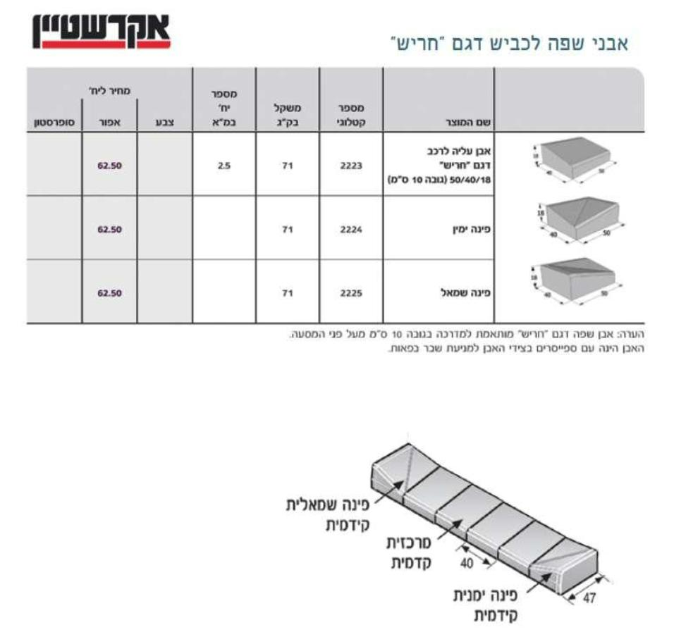
פרט להנמכת מדרכה או שו"ע.

פרט תחנת הסעות לתלמידים
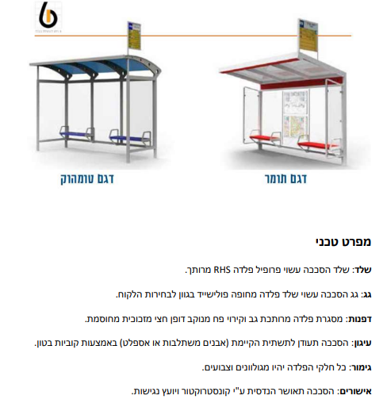

תהליך אישור תכנית תנועה- ועדת תנועה
יש להגיש תכנית תנועה לאישור עם וכאשר ישנם שינויים נדרשים יוגש לרפרנט שלכם .
לאחר שהכל תקין יתקבל על ידנו אישור רפרנט, את האישור הרפרנט שלנו ישלח לבודקת תוכניות אישור אשר יוכנס למערכת.
לאחר האישור תתבקשו להגיש 2 העתקים לדיון בוועדת תנועה (לגבי תאריכי התכנסות יש לדבר עם נטלי)
לאחר דיון בוועדת תנועה וקבלת אישור הוועדה יירשם שאושר בגיליון דרישות.

דגשים לטיפול מסלעות:
הנחיות הבאות הינן תנאי לביצוע תוכניות בינוי בכפוף לאישור איגוד ערים לאיכות הסביבה וממחלקת השפ"ע.
הטמעת הוראות המשרד להגנת הסביבה בתכנון יישובי:
בכל האזורים בהם ישנם שפני סלע, יש לנקוט מנע עוד בשלב הפיקוח וההקמה של מתחמי הדיור או התשתיות , צעדים אלה צריכים להיכלל בשלבי התכנון.
- טיפול במסלעות – מסלעות אלו עשויות להפוך להיות משכנן של השפנים בתוך השטח הבנוי , כיוון שכך יש להימנע מתכנון ובינוי של מסלעות באזורים המועדים לתפוצת השפנים, במידה ומתוכננת מסלעה יש לאטום כיסי אוויר בהתאם להנחיות איגוד ערים לאיכות הסביבה.
- טיפול מתאים בעודפי עפר וחציבה- בכל פעילות של הקמת תשתיות או מבנים יש להקפיד על טיפול מתאים במערומים זמנים של עודפי עפר וחציבה, - אין להותיר אותם בשטח היישוב לאורך זמן (עד 6 חודשים)
- יש להקפיד שחומרי סילוק טפל יתבצע כחוק ולא יושלח בשטח היישוב לאורך זמן.
- יש לסלק את עודפי העפר לאתרים מסודרים במקום בו קיימים מערומים בולדרים.
במקום לפנותם מהמקום ניתן לרסקם ע"H כלי ציוד מכני כבד מתאים לגודל של 25 ס"מ רבוע, מומלץ להרחיק בולדורים מקרבת הבתים עד למרחק מינימלי של 300 מטר.
- הקמת קירות תמך חלקים- מומלץ שלא להשתמש באבני לקט לצורך בניה או ציפוי של קירות תמך, המרווחים בין האבנים יכולים להות מקום נוח להתבוססות שפני סלע.

דגשים לתוכניות היתר שכונה – תאורת רחוב ובטחון:

כללי:
- יש להגיש ולאשר את התוכניות התאורה והחשמל .
- יש להעביר לבדיקה ולהכניס דרך המערכת.
- כל שינוי בתכנון / ביצוע מחייב קבל אישור המועצה מראש.
- תוקף האישור הינו ל24 חודשים, לאחר תקופה זו יש לאשר את התוכנית מחדש.
- ככלל, יש לתכנן את מערכת התאורה ע"פ חוקי התכנון, ובהתאמה לחוק החשמל, פריסת התאורה בהתאם לקן הישראלי 13201.
- יש לוודא הרחקה של לפחות 7 מ' בין ערוגות נוי לעמודי תאורה.
- תאורה בשצ"פים (שאינם נגישים למשאית) גובה העמודים לא יעלה על 4 מ', יש לוודא רחבה מרוצפת לפתיחת סולם לפחות 1.5X1.5 מ', אורך הזרוע לא יעלה על 0.5 מ'.
- שוחות מעבר-

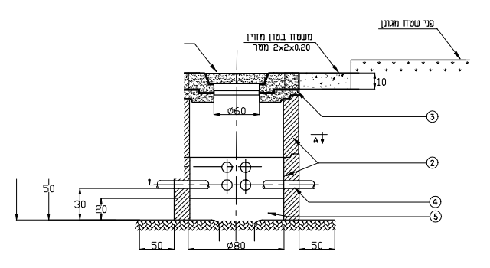

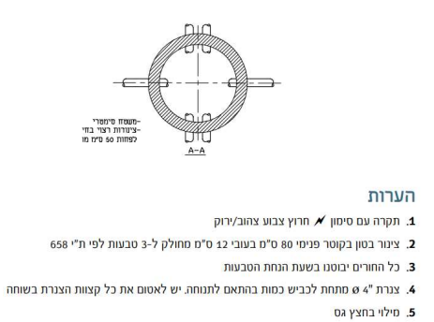

פרט שוחות הארקה-
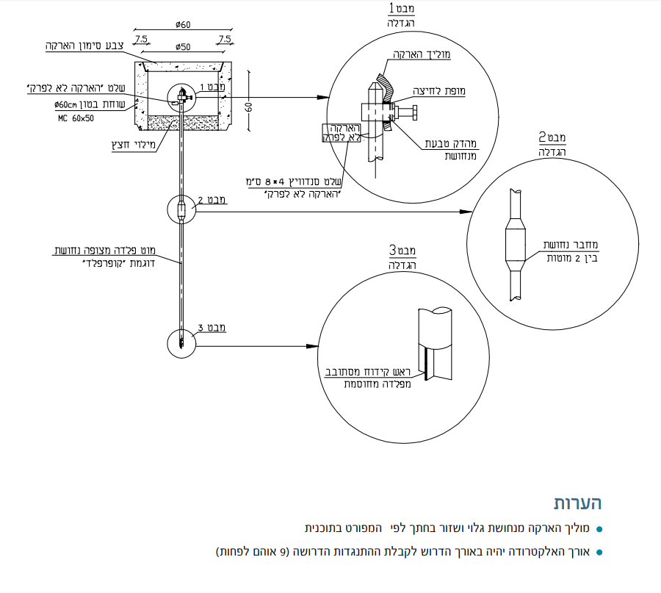
- גופי התאורה- יותקנו גופי תאורה לד ע"פ רשימת גופים מאושרת ע"י מועצה מקומית שער שומרון , אשר יילקח בעדיפות הראשונה היא לשמר את האחידות הגופים ביישוב.
- בכל גוף תאורה יותקן שקע "nema" כולל בקר תקשורת , המתאים למערכת הבקרה במרכזיית התאורה.
- במידה ויש צורך בביטול תאורה קיימת , אחריות הניתוק והורדת הפנסים , הינה באחריות היזם.
- אין לבצע חיבורים באמצע כבל החשמל, יש להניח כבל אחד שלם מעמוד לעמוד.
- בסיום העבודה יש לבצע מסירה מסודרת למחלקת הנדסה+ שפ"ע (יש להעביר מסמך חתום)
- אין להפעיל את מערכות התאורה לפני ביצוע מסירה מסודרת למועצה.
- יש לאשר את מערכת התאורה ע"י בודק סוג 2.
- מתכנן החשמל יחתום על as made , ועל התאמת התאורה לתקן הנדרש.
- בסוף העבודות יגיש הקבלן תכנית as made מודפסת כולל קבצים DWG/PDF/ excel
התכנית תכלול מיקומי עמודי תאורה כולל קורדינטות של כל עמוד, טבלת אקסל בה מופרט מספר העמוד, קורדינטות , מיקומו (מספר כביש או שצ"פ) וכל הנדרש לטובת מערכות GIS של המועצה.
יש להתקין תאורה לפינת מחזור.

תשתית:
- חפירת תעלות למעבר כבלי חשמל לעומק 1 מ'.
- ריפוד התעלה בחומר מילוי דק (עפ"י תקן) 10 ס"מ מתחת לכבל, ו-10 ס"מ מעל לכבל החשמל בנוסף לסרט סימון צהוב, לסימון קו חשמל.
- העברת כבלי החשמל בתוך צינור PVC 110 מ"מ ובאמצעות שוחות מעבר תיקניות.
- כיסוי תעלות החשמל רק לאחר אישור בקר/ מפקח מטעם המועצה.
- אין לבצע "מופת" חיבור לכבלי חשמל, בין העמוד לעמוד יונח כבל שלם ללא חיבורים.
- העברת כבלי חשמל באדמה ע"פ התקן כולל סימון.

עמודים:
- כלל העמודים יתאימו לתקן הישראלי, יש לספק תעודת תקן.
- קוטר העמוד באזור דלתית השרות לא קטן מ- 6 צול.
- סימון כבלים במגש "יציאה" / "כניסה".
- מופה מתכווצת בראש הכבל.
- דלתית שרות קשורה בכבל פלדה מצופה.
- מאמ"ט דו קוטבי לכל גוף תאורה.
- גובה יסוד לעמוד תאורה, בגינון 5 ס"מ מעל גובה הקרקע, במשתלבות 20 ס"מ מתחת לגובה ריצוף.
- יש למספר בצבע ע"ג העמוד. את עמודים – מרכזיה/מעגל/מספר עמוד .
- יש להתקין הגנות ומחזרי אור לעמודי התאורה במקומות בהם יש אשרות לפגיעת כלי רכב בעמוד.
- מיקום עמודי תאורה במדרכות יבוצע כך שמרכז העמוד יהיה במרחק 70 ס"מ נטו מפני אבן שפה חיצונים. ובהתאם לאישור נגישות.
- יש להעביר אישור מהנדס קונסטרוקציה לעמודים וליסודות.
- בכל עמוד יותקן מתקן לתליית דגלים.
- יש לאשר את מיקום העמודים ע"י יועץ נגישות. יש לאטום באופן מלא את העמוד והזרוע לחדירת מים.

מרכזיה:
- ארונות חשמל ימוקמו בתוך פילר בטון במקום שלא יפריע למעבר הולכי רגל.
- ארונות החשמל יבנו ע"פ תקן בתוך גומחת בטון.
- בהתחברות למרכזיה קיימת יש לבצע בדיקת עומסים, במעגלי התאורה .
- במקרים מיוחדים יידרש החלפת מרכזיה קיימת, והגדלת חיבור מול חח"י .
- מצ"ב פרט ללוח מרכזיה מאושר ע"י מחלקת הנדסה.
- במרכזיה חדשה , יש להתקין מערכות בקרה ע"פ מפרט שיאושר בנפרד ע"י המועצה
- בהתחברות לקו תאורה קיים יש לוודא תקינות המרכזייה, ולבדוק עומסים וגודל חיבור חח"י. במידת הצורך, יש להחליף מגש בעמוד התאורה שאליו מתחברים. ולשדרג /להגדיל את המרכזייה הקיימת
- במידת הצורך יש לתקן ולשפר את מרכזיית התאורה הקיימת.

אחריות:
- אחריות על פנסים ועמודים וכבלי חשמל 7 שנים לכל תקלה/חלודה.
- יש לספק למועצה גוף תאורה נוסף על כל 20 גופים מותקנים, ולא פחות מגוף אחד לכל הפרויקט.

תאורת בטחון
- יש לבצע את העבודות לפי מפרט פיקוד העורף - מצ"ב.
- יש להוסיף גידים ומעגלים למצלמות אבטחה.
- המעגלים המיועדים למצלמות יסומנו בשלטים ברורים ועמידים למשך שנים. שלט פלסטיק חרוט כיתוב לבן על רקע אדום, בגודל מינימלי של 5X10ס"מ .
- יש לבצע הפרדה מוחלטת בין תשתיות תאורת הרחוב לתאורת הביטחון
- מרכזיית תאורת בטחון - מצ"ב מפרט.
- יש להכין משטח להנחת גנרטור בסמוך למרכזיית הביטחון, כולל תעלות למעבר כבלי חשמל למרכזיה.
- בתאורת הביטחון יותקנו פנסי לד, ע"פ המפרט המאושר ע"י פקע"ר בלבד.
- יש לספק למועצה גוף תאורה נוסף על כל 20 גופים מותקנים, ולא פחות מגוף אחד לכל הפרויקט.

פרט מגש:
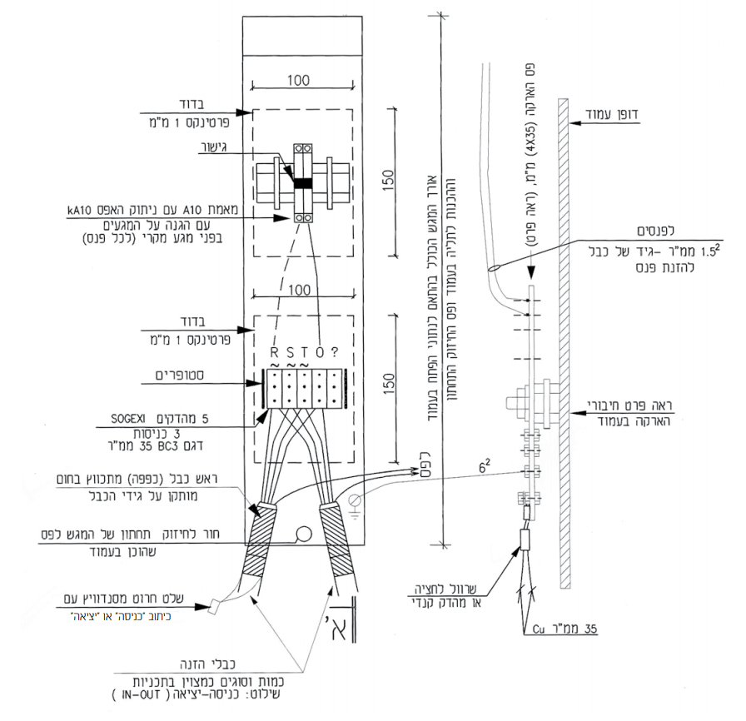

פרט מרכזית תאורה:
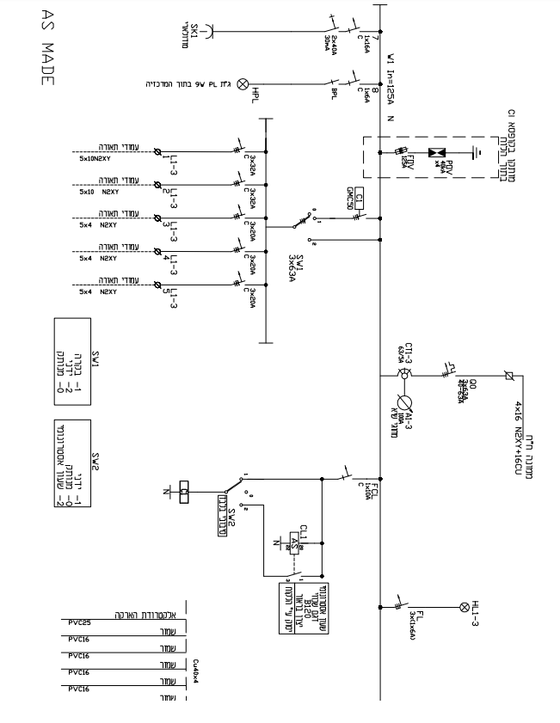

פרט מרכזית תאורת ביטחון (בקר החלפה ח"ח/ גנרטור MCE-4)
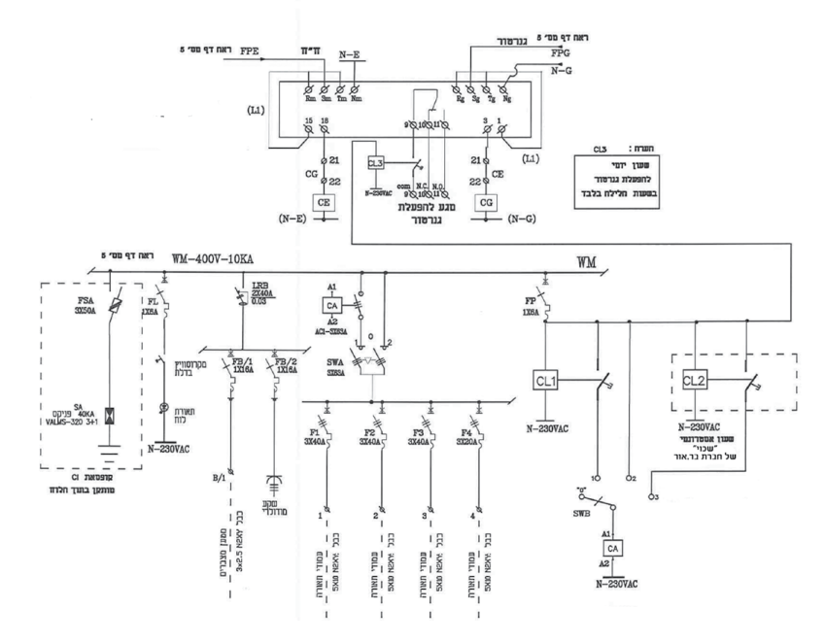

פרט מרכזית תאורה ביטחון (בקר החלפה ח"ח גנרטור)
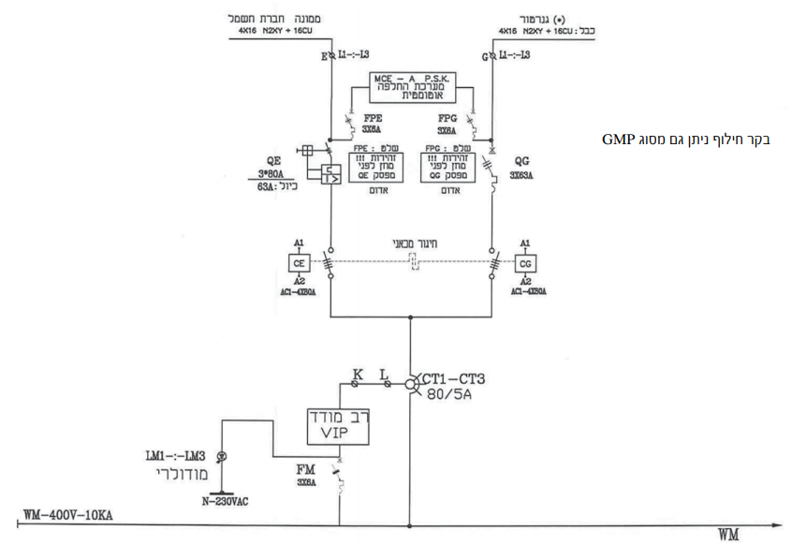

דגשים לתוכניות היתר שכונה – בטחון:

ביצוע מרכיבי בטחון בישובים הן בהרחבות, העתקות ושיקום מרכיבי בטחון יש לבצע את הדרישות מטה מעבר לביצוע כלל המרכיבים לפי מפרט פקע"ר.
השפעה על מרכיבי ביטחון טכנולוגיים קיימים כדוגמת גדר אלקטרונית, מכ"מים, מצלמות וכד', יש להעתיק את המרכיבים ולהוסיף מרכיבים משלימים למערך הקיים בהתאם להנחיות שיימסרו ע"י הח"מ לאחר הצגת הפרויקט.
-כבל תא"מ 25*5 בתאורת בטחון
-הכנה והטמנה של צינור קוברה 75 להשחלת סיבים/כבלים
-גדר בטחון מרותכת (קרן לכיוון הישוב למניעת טיפוס)
-תלתלית על גדר הביטחון (על הקרן)
-בטון לאורך תחתית הגדר כולל ניקוזים
-אספלט לאורך כל דרך הביטחון
-תאורת בטחון לד על כל עמוד תאורת בטחון
-תאורת בטחון היצף 400 וואט – EL – 3004 / C-444

מפרטים לכל המרכיבים יישלחו למתכנן להטמעה בתכנון, לאחר הגשת תכנון ואישור התכנון, יש לעדכן את אף ביטחון על סיום ולתאם מסירה ואישור סופי.

דגשים לתכניות היתר שכונה –תשתיות זורמות
יש לראות במסמך זה משלים, תוספת וביאור למפרט הטכני הכללי של משרד השיכון והל"ת של משרד הפנים וההנחיות של משרד הבריאות ולא במקומם.

מערכת מים:
- תיאור הצינורות להנחה – הצינורות הפלסטיים יהיוPE 100+ SDR 11 (דרג 16) מריפלקס PE-100 תוצרת פלסים או ש"ע. עד לחץ 8 אט"מ, וכאשר הלחץ יותר מ8 אט"מ עוברים לצינור פקסגול דרג 15. כל האביזרים יהיו אביזרים חרושתיים, והצינור יסופק לשטח על גבי תופים או גלילים.
בקרת ריתוך:
- על הקבלן להציג אישור בכתב מיצרן הצנרת לפני תחילת העבודה.
- אישור שרות שדה של היצרן שבדק לפחות 20% מהריתוכים.
- הנחת הצנרת תעשה על פי הנוהל של המועצה ובהתאם להנחיות שירות השדה.
- קבלן יעביר בתום העבודה למזמין כתב אחריות על הצנרת המונחת בקרקע למשך 10 שנים חתום ע"י היצרן.
- אספקה והנחה של סרט סימון כחול \אזהרה על פי הצבעים המקובלים עם גידי נרוסטה.
- בקווי מים בצנרת שאינה מתכתית נדרש כי יהיה מוליך נחושת מעובי 6 מ"מ מצופה בידוד בצבע כחול פרוס לכול אורך הקו מחובר בקצוות אל הפורקי אוויר וקשור אל הקו לכול אורכו דבר זה יאפשר את איתור הקו בעתיד ולאורך זמן.
אביזרים על קווי הצינורות:
- על קווי הצינורות יותקנו מפרטי מגופים, יציאות למגרשים "2 ו-3", יציאות לכיבוי אש.
- כל האביזרים אשר יותקנו יהיו בעלי תו תקן ישראלי, וכל אבזרי הריתוך כגון קשתות מעברי קוטר.
- קטעי צינורות וחלקי מתכת אחרים יצבעו בצבע יסוד וצבע עליון כחול.
- כל האומים והברגים יהיו מגולוונים וימרחו בגריז גרפית בזמן ההתקנה.
- כל המגופים צבועים בתנור בצבע פוליאסטר בעובי 250 מיקרון לפחות.
- מונה מים הראשי של השכונה צריך להיות מונה קריאה מרחוק (קר"מ)

הערה: כול האביזרים בצנרת פוליאתילן יחוברו בריתוך פנים או אלקטרופיוזן EF
- במפרטים יותקנו אביזרים ממספר סוגים:
מגופי טריז מצופי אמאייל או ציפוי רילסן בעלי תקן ישראלי מתוצרת רפאל דגם TRS או תוצרת הכוכב דגם EKO-L או שווה ערך.
ברזי כיבוי אש: ברז כיבוי אש יהיה מאוגן בקוטר "3 בעל ת"י 4290, דגם FH-FS תוצרת "רפאל" או ש"ע. ברז כיבוי-אש כפול דגם FH- 13 יהיה מתוצרת רפאל ויותקן על צינור "4 מאוגן.

מילוי התעלות והחפירה להנחת צינורות:
- תפקיד המילוי הינו להעניק לצנרת הגנה מפני פגיעות עצמים קשים, תמיכה אורכית וצדדית, מניעת תזוזה, צמצום שקיעות ומניעת עיוות הצינור.
- אין לכסות צנרת ללא אישור של המפקח של המועצה.
- על הקבלן להחזיר את המצב לקדמותו.
מבחני לחץ:
- מודגש בזה שבכל הקווים יבצע הקבלן מבחני לחץ לבדיקת הקווים לאטימות.
- הטסט חייב נוכחות נציג יצרן הצנרת לשם קבלת תעודת אחריות לצנרת.
- אישור תקינות מעבדה מוסמכת לבדיקת הלחץ דינאמי וסטטי.
מילוי הקו במים:
- לא יוחל במילוי הקו אלא לאחר מתן אישור לכך בכתב מהמפקח של המועצה.
שטיפה וחיטוי צנרת:
- כל הצינורות שיבוצעו ע"י הקבלן יעברו שטיפה וחיטוי יסודית בנוכחות המפקח של המועצה לפני ביצוע היציאות למגרשים.
- חיטוי הצנרת יבוצע ע"י אנשי מקצוע מוסמכים שימסרו תעודה רשמית למשרד הבריאות בתום הבדיקה ולקיחת דגימת מים למעבדה מוסמכת על מנת למדוד רמת כלור חופשי ,עכירות ,קוליפורמים, טמפרטורה ,PH.

מערכת ביוב
תיאור הצינורות להנחה:
- צנרת PVC מיועדת להעברת מי שפכים בגרביטציה בלבד.
  - קווי ביוב בעומק עד 2.5 מטר יהיו צינורותPVC קשיח לביוב מסוג SN-8 בהתאם לת"י 884.
  - קווי ביוב בעומק מעל 4.5 מטר יהיו צינורותPVC לחץ (המיועדת לעומקים גדולים) מיוצרת על פי ת"י 532 בדרג 10 או 12.5. דוגמת צנרת מרים של חברת פלסים.
  - כאשר עובדים בשיפועים מעל 12% עוברים לצנרת PE100+.100 פלוס SDR 17 (PN-10) אך ורק במוטות באורך של עד 8 מטרים.
- האחריות לתפקוד תקין של הצינורות והמחברים חלה על הקבלן, בנוסף לאחריות המפעל. בכל מקרה של תקלה או נזילה משך תקופת האחריות, יבצע הקבלן את התיקון והחלפת הצינורות ו/או המחברים על חשבונו באופן מידי ויתבע את התשלום מהיצרן במסגרת אחריותו. זכותו של הקבלן לבדוק את אמינות ושלמות הצינורות בעת יצורם במפעל ולפני העמסתם על המשאית.
- על הקבלן לספק תעודת אחריות לתקופה של 10 שנים מיצרן הצנרת כחלק ממחיר הצינור.
צינורות המיועדים לביוב בסניקה:
- הצינורות הפלסטיים יהיוPE100+ SDR 11 (דרג 16) מריפלקס תוצרת פלסים או ש"ע. עד לחץ 8 אט"מ כל האביזרים יהיו אביזרים חרושתיים, וכאשר הלחץ יותר מ8 אט"מ עוברים לצינור פקסגול דרג 15.
- הצינור יסופק לשטח על גבי תופים או גלילים.
- אספקה והנחה של סרט סימון/אזהרה על פי הצבעים המקובלים.
- מכיוון שהצנרת איננה מתכתית נדרש כי יהיה מוליך נחושת מעובי 6 מ"מ מצופה בידוד בצבע אדום פרוס לכול אורך הקו מחובר בקצוות קשור אל הקו לכול אורכו דבר זה יאפשר את איתור הקו בעתיד ולאורך זמן). בנוסף לסרט סימון אדום עם גידי נירוסטה.
הנחת צנרת:
- הנחת הצנרת תעשה על פי הנוהל של המועצה (ראה נספחים) ובהתאם להנחיות שירות השדה.
צילום טלוויזיוני של פנים הצנרת:
בסיום ההנחה של הצינורות, יבצע הקבלן שטיפה של קוים מכל גורם זר כך שיהיו מוכנים לצילום טלוויזיוני. המפקח של המועצה צריך להיות נוכח העת הצילום והשטיפה.
- הקבלן יתקשר עם חברה מוסמכת, לשם קבלת השירותים הדרושים לביצוע צילום צנרת טלוויזיוני, הקבלן יעמיד לרשות החברה המוסמכת את שרותיו כגון כוח אדם, כלים, ציוד וכדומה, לשם ביצוע הבדיקות הנדרשות.
- על הקבלן לספק ביום הצילום ביובית שתהיה באתר על חשבונו.
- עלות הצילום יהיה על חשבון הקבלן.
- במידה ותוצאות הצילום יצביעו על פגמים בצנרת ו\או בתאים, אזי:
- הקבלן יתקן את הדרוש תיקון לצורך הסרת הפגמים.
- על הרובוט צילום צריך להיות מד שיפוע מכויל, מד מרחק.
- הצילום צריך להיות צבעוני ואיכותי ברמה גבוהה.
- בעת הגעת הרובוט צילום לשוחת ביקורת על הצלם לצלם את השוחה מבפנים שיראו החוליות, (הצדדים) והחלק העליון (התקרה).
- החברת צילום תוציא דו"ח צילום כתוב המסונכרן עם מספור השוחות כפי שמופיע בתכנון.
תאי בקורת: על הקבלן לפעול לפי תקן 5988 חלק 1
תא בקרה ימוקם כאשר:
- בכל מקום של שינוי כיוון בזרימה, שינוי שיפוע הצינור, שינוי בקוטר הצינור; במרחקים קבועים.
קוטר צינור הביוב (מ"מ) | מרחק מכסימלי בין תאי הבקרה (מ')
עד 160 כולל | 25
200 | 40
250 ויותר | 50

- תחתיות השוחות צריכות להיות מעובדות תעשייתיות בעלות סימון השגחה של מכון התקנים.
- תחתיות עגולות מגנופלסט משולבת בטון + פוליאתילן תוצרת וולפמן או ש"ע בטיב, MBP.
- איטום בין החוליות יעשה ע"י אטם איטופלסט בלבד ולא ע"י טייח צמנט.
קוטר תאי הבקרה:
- עומק תא בקרה קוטר 80 ס"מ לא יהיה יותר מ 125 ס"מ- T.L-I.L
- עומק תא בקרה קוטר 100 ס"מ לא יהיה יותר מ 275 ס"מ- T.L-I.L
- תא בקרה קוטר 125 ס"מ . לא יהיה יותר מ 375 ס"מ T.L-I.L
- תא בקרה קוטר 150 מתאים לעומק מ- 375 ס"מ ומעלה.
תאי בקרה יונחו על מצא חולי :
- המצע יהיה גרגרי ויבש.
- גובה השכבה בבסיס גדולה מ- 15 ס"מ.
- הידוק השכבה באמצעים מכאניים עד ל- 93 אחוז.
מפל:
- מותקן כאשר קיים הפרש גובה בין צינור המבוא לצינור המוצא של תא הבקרה.
- בתאי בקרה מבטון המפל יהיה חיצוני ומבוטן בעטיפת בטון בעובי 10 ס"מ.

התאמת גובה שוחת הביוב:
לצורך התאמת גובה השוחה לפני השטח ניתן להשתמש בשתי שיטות:
- צווארון (הגבהה ישירה)
- חוליה קונית

בכל מקרה, גובה ההגבה בשוחות עגולות ( חלופה א' ) המקסימלי הינו 35 ס"מ. בשוחה קוניות (חלופה ב' ) עד 10 ס"מ.

תקרות השוחה:
התקרה תהיה טרומית שטוחה מבטון:
- בשוחות המותקנות בכבישים או בסמוך לדרכי עפר תהיה התקרה מסוג "כבד" לעומס 40 טון.
- המכסה יהיה עגול מסוג ב.ב לעומס בינוני (מין B-125) או לעומס כבד ( D-400) תוצרת וולפמן תעשיות בע"מ או ש"ע. המכסים לפי תקן ישראלי 489 במהדורתו האחרונה.
- בשוחות המותקנות במדרכה, (מיןB-125 ) - יהיה סוג המכסה בינוני עם סגר ב.ב.
- בשוחות המותקנות במדרכה או בכבישים או במפרצי חניה משולבים עם אבנים משתלבות תהיה המסגרת מרובעת, עם סגר עגול ב.ב.
- בשוחות המותקנות בכביש או במפרצי חניה - יהיה סוג המכסה כבד, (מין D-400) עם סגר ב.ב תוצרת "וולפמן תעשיות בע"מ".
- קוטר הפתח בתקרה יהיה 60 ס"מ.

- רום פני המכסה (T.L) בשוחות המותקנות בכבישים או מדרכות יהיה עד רום פני הכביש או המדרכה.
- בשטחים פתוחים יהיה רום פני המכסה גבוה ב-30 ס"מ מפני הקרקע הסופיים.
- המכסים יגורזו לאחר גמר העבודות ובדיקת הקווים.
מדרגות - שלבי דריכה:
- תא בעומק בין 1.00 מטר עד 4.00 מטר יסופקו עם שלבי ירידה חרושתיים מובנים בחוליה.
- בתאי בקרה שעומקם גדול מ- 0.5 מטר יותקנו שלבי דריכה תקניים.
- שלב ראשון יותקן בעומק של עד 40 ס"מ מפתח התא. והשלב האחרון יהיה בגובה 30 ס"מ מעל התחתית.
- מרחק אנכי בין השלבים בכל עמודה יהיה 35 ס"מ.
- המדרגות יקבעו כסולם האחת מעל השנייה.
- המדרגות יהיו ברוחב חוץ 30 ס"מ, מתוצרת שתאושר ע"י המפקח.
סולמות:
בתא שעומקו מעל 4.00 מטר, יותקן סולם ירידה עשוי מפיברגלס או מפלב"מ 316.
מפרט הסולם:
- רוחב הסולם: 40 ס"מ לפחות.
- קוטר השלבים: "1 (25 מ"מ). עובי 4 מ"מ.
- קוטר הזקפים: "1.5 עובי 4 מ"מ.
- מרחק בין פרטי העיגון לאורך הזקפים עד 1.0 מטר.
- מיקום שלב תחתון: 17.5 ס"מ מהרצפה.
- מרחק הסולם מהקיר: 30 ס"מ.
- אמצעי עיגון: בורגי עיגון פלב"מ לעומס 150 ק"ג לפחות ולא פחות מ-"5/8.
פודסטים:
יש להתקין בתאי בקרה עמוקים מעל 6.00 מטר כדי לשפר את בטיחות העובדים. לפי תקן 5988 חלק 1 סעיף 3.5.

הנחיות נוספות להנחת צנרת ביוב:
- שוחה ציבורית בכביש עומקה לפחות 1.20 מטר (T.L-I.L ) בצנרת עד 200 מ"מ על מנת שיהיה 1 מטר כיסוי מעל קודקוד הצינור וגם שהקוטר הצינור גדל יותר מ200 יש לשמור על עיקרון 1 המטר כיסוי
- אם אין אפשרות לבצע 1 מטר כיסוי יש לעטוף את הצינור בבטון לפי הפרט הבא :
בטון ב20 לפחות, עובי השכבת הבטון 10 ס"מ לפחות ,זיון ב4 מוטות פלדה קוטר 10ס"מ, חישוקי פלדה בקוטר 6 מ"מ כל 20 ס"מ
- שיפוע מינימאלי 1.5% ויש לשאוף בתיכנון אופטימאלי ל2%

כללי
הנחיות להנחת קווי מים לשתייה וקווי מים שאינם לשתייה:
בצינורות מקבילים, מצטלבים על פי ההנחיות של משרד הבריאות.
מילוי התעלות והחפירה להנחת צינורות
מילוי ראשוני של התעלה:
- תפקיד המילוי הינו להעניק לצנרת הגנה מפני פגיעות עצמים קשים, תמיכה אורכית וצדדית, מניעת תזוזה, צמצום שקיעות ומניעת עיוות הצינור.
- למילוי הראשוני משתמשים באותו חומר ששימש לשכבת המצע או בקרקע מקומית שאינה מכילה פסולת או חומרים קשיחים.
- מילוי צדי של התעלה – יש להקפיד למלא בצדי הצינור ללא חללים ובצורה אחידה.
  - הידוק הצינור יעשה בזהירות ללא פגיעה בצינור והזזתו ממקומו.
  - ההידוק יהיה אחיד משני צדי הצינור.
- השלמת המילוי הראשוני עד לגובה של 15 ס"מ מעל קדקוד הצינור יעשה ללא ציפוף או בציפוף ידני קל.
- גובה המילוי הראשוני יוגדל ל-30 ס"מ באזורי קרקע סלעית או כאשר המילוי העליון מכיל אבנים ו/או פסולת אחרת.
- מילוי סופי של התעלה יעשה בשכבות בגובה 25-15 ס"מ עד לגובה פני הקרקע הטבעית.

- חומר הריפוד יהיה: חול נקי מאבנים או חול מחצבה. חומר הריפוד יהיה תערובת מנופה של סומסום + חול גודל גרגר 3-5 מ"מ.
- עובי שכבת הריפוד מעל קדקוד הצינור 20 ס"מ לפחות.
- החול צריך להיות שונה ממרקם הקרקע המקומית בכול מקרה דרוש אישור ע"י המפקח לריפוד כמפורט.
- חומר המילוי לא יכיל פסולת ואבנים הגדולות מ-20 ס"מ.
- בין שכבה לשכבה חובה להדק את השכבות בעזרת הרטבה במים.
- אין לכסות צנרת ללא אישור של המפקח.
- בתחום רצועות הכבישים ימלא הקבלן את החפירה מעל ריפוד החול, במצע סוג ב' בשכבות של 20 ס"מ ויבצע הידוק מבוקר לפי מודיפייד אשיו לצפיפות של 98% בכל עומק ובכל רוחב החפירה עד תחתית מבנה הכביש או המדרכה.
- כל ההוראות לפי מתכנן הכבישים.
- הקבלן יהיה אחראי לכל השקיעות ויתקן על חשבונו כל רצוף שיתקלקל עקב השקיעות האלה. כל ההוצאות לבצוע בדיקות השדה, בדיקות מעבדה והתאמה לדרישות התקן, ושל הוצאות המדגמים הנדרשות ע"י המתכנן והמפקח, יהיו על חשבון הקבלן בלבד, על הקבלן למסור את כל תוצאו הבדיקות למפקח.

הנחת הצינורות
- פרט למקרים שתינתן רשות מיוחדת, יונח ויבוקר קו צינורות בין שני תאי בקורת סמוכים בבת אחת. הצינורות יותאמו באופן שכל קו יהווה ציר אחד עם תחתית ישרה וחלקה. לא תורשה כל סטייה של הקו במישור האנכי או האופקי.
- הקבלן ינקוט בכול האמצעים הדרושים לשמירה על תוואי הקו ושיפועו .
- הרומים ישמרו על ידי ביקורת מתמדת במאזנת בכול קטע של הצינור המונח בין מחבר למחבר.
- לצורך החדרת הצינור לראש הפעמון יש להשתמש אך ורק בחומרי החלקה המסופקים ע"י היצרן מחשש לפגיעה באטמים. יש לוודא שהאטמים מתאימים לסוג הצינור (לחץ או "עבה - 6") ולאחסנם במקום מוצל וקריר למניעת היסדקות והתקשחות.
- על הקבלן לבדוק כל אטם לפני הרכבתו כדי לוודא את תקינותו. בצינור עד קוטר 315 מ"מ תבוצע ההחדרה באופן ידני ללא שימוש בכלי מכני לדחיפה מחשש להזזת האטם. יש להקפיד על סטייה מהקו הישר בהתאם להוראות היצרן בכל קוטר.
- יש להשתמש באטם המסופק על ידי יצרן הצינורות בלבד. לפני הכנסת קצהו הישר אל הצינור האחד למצמדת הפעמון של הצינור השני יש לפזר על קצהו הישר משחת החלקה מיוחדת למטרה זו לפי הוראת היצרן. השימוש בכל משחה אחרת אסורה בהחלט.
- הכנסת הצינור תעשה תוך סיבוב קל.
- הצינורות יונחו מהנקודה הנמוכה לכיוון המעלה.
- מחברי הפעמון יונחו כלפי מעלה הזרם.
- כאשר לאורך הקו יש צורך להתקין בשוחות מפלים: אם המפל הוא עד 1.5 מטר אזי הקבלן יוותר עליו ובמקומו יניח את בצינור בשיפוע של עד 12%.
- כאשר עובדים בשיפועים מעל 12% עוברים לצנרת פוליאתילן במוטות. PE100+ דרג 10.
- כאשר עובדים בשיפועים מעל 12% יש להתקין עגונים כדי למנוע תזוזה צירית של הצינורות העיגון יעשה לפי תכנית מהנדס.

נוהל מעבר קו ביוב בחצרות פרטיים בפרויקטים של שכונות חדשות
- יש לצרף הסכם יזם מול הדיירים.
- על היזם ליידע את הדייר בדבר קו ביוב במגרש המוגדר פרטי משותף .הדייר נדרש לשמור על קו הביוב ואסור לו לפגוע בו ע"י שתילה של עצים בקרבתו או חפירה. בנוסף עליו לאפשר לאנשי התחזוקה גישה קלה אל תאי הביקורת – הקו יהיה פרטי משותף באחריות ובאחזקת בעל המגרשים ולא המועצה .
- דרישות נוספות
  - קו 160 מ"מ PE100+ דרג 10 במוטות של 8 או 14 מטר ריתוכים EF בלבד.
  - מיקום שוחות בחצר מול הכביש גישה על מנת לאפשר קשר עין עם הביובית שתעמוד בחניה.
  - לאפשר גישה בחצר לאנשי התחזוקה (מבלי לעבור בתוך הבית).
  - אין לכסות את תווי הקו ע"י משטח בטון. ניתן לרצף באבני ריצוף משתלבות כדוגמת וולפמן או אקרשטיין על מנת לאפשר ביצוע תיקון עתידי.
  - יש להרחיק עצים ושיחים מקו הביוב.
  - על הדייר לדעת שחל איסור לנטוע עצים קרוב לקו הביוב ולשתול בקרבתו רק צמחים בעלי בית שורשים רדודים בלבד עד 40 -50 ס"מ ולא מחפשי מים.
דרך ביוב
- דרך ביוב נותנת שירות לטיפול בקווי הביוב הנאספים .
- הדרך צמודה לקו הביוב 2 אפשרויות:
א. מקבילה לקו הביוב מטרים ספורים ( שוחות הביוב המוגבהות 30 ס"מ לפחות מפני השטח )
ב. קו הביוב עובר בתוך הדרך .
- רוחב 4 מטר נטו ללא מכשולים למעבר ביובית
- מהודקת במצעים מהודקים.
- בשיפוע מעל 10% אספלט , עובי לפחות 6 ס"מ, מבוצע כנדרש לפי המפרטים הידועים .

9. דגשים לפינוי אשפה, גזם ומחזור
כללי
- בהתאם לתקנות התכנון והבניה (בקשה להיתר, תנאיו ואגרות), תש"ל 1970. דירת מגורים נדרשת לנפח של 60 ליטר ליום.
- המרת ק"ג לליטר תהיה על בסיס 1 ליטר = 0.09 ק"ג (עפ"י המשרד להגנת הסביבה)
- במועצה מתבצעת על פי חוק הפרדה לפסולת אריזות במגזר הפרטי.
- תדירות הפינוי הממוצעת במועצה הינה פעמיים בשבוע.
- אחריות הצבת כלי האצירה בהתאם למפורט היא על המועצה .
- הפחים שיוצבו יהיו מסוג פרטני (240/360 ליטר) או עגלות 1100 ליטר.
- הצבת מכולת מתכת (היפוך לדחס או מכולת רמסע) או פח טמון יהיו באישור המועצה מראש.
בכל מקרה, כלי האצירה יעמוד בתקן ישראלי על פי הנהוג בענף.

מבנים לכלי אצירת אשפה:
- כללי
  - מיתקן האשפה יופרד מריכוז מכלי גז או ממכל גז טמון באמצעות קיר הפרדת אש או הפרדת מרחק מזערי של 3 מטרים
  - ביתן אצירת האשפה יתוכנן בהתאם לדרישות תקנות התכנון והבניה.
  - קירות הביתן הם קירות מסיביים (בטון, בלוק שחור, בלוק אשבונד או כד').
  - לא תהיה תקרה לביתן.
  - רצפת הביתן:
    - רצפת בטון מוחלק הליקופטר.
    - שיפועים כלפי נקז 1% - 2% (באחריות יועץ אינסטלציה סניטארית).
    - טיב ביצוע הרצפה גבוה במיוחד ע"מ למנוע היווצרות שלוליות.
  - קירות ביתן אצירת האשפה יחופו בחומר רחיץ עד גובה של 2 מ' או עד לתקרה (הגבוהה שבינם).
  - גובה ביתן אצירת האשפה יאפשר הכנסה/הוצאת/ריקון כלי אצירת האשפה
  - גובה כניסה לביתן אצירת האשפה יאפשר הכנסה/הוצאת כלי אצירת האשפה.
  - רוחב כניסה לביתן אצירת האשפה יאפשר הכנסה/הוצאת כלי אצירת האשפה בהתאם לגודל וכמות כלי האצירה , ובכל מקרה לא יהיה פחות מ- 170 ס"מ.
  - להלן רשימת מערכות להתקנה בביתן אצירת האשפה:
    - מיקום הביתן יתואם עם כיווני הרוח למניעת הפרעות הריח לדיירים.
    - ברז שטיפה + גלגלון לשטיפת הביתן.
    - ניקוז הרצפה יחובר למערכת ביוב + מלכודת מוצקים מפלב"מ.
  - מערכת חשמל:
    - חיבור קיר כפול לצורכי שרות.
    - תאורה חיונית המאפשרת גישה בטוחה למכלי האצירה בכל שעות היממה.
    - אמצעי גילוי ו/או כיבוי אש וכד'.
  - נתיבי תנועת כלי אצירת האשפה לפינוי ידני:
    - נתיבי התנועה יהיו ישרים ללא עיקולים.
    - לאורך נתיבי התנועה יותקן על הקירות צינור הגנה "2 בגובה 90 ס"מ.
    - לאורך נתיבי התנועה יותקנו על פינות הקירות זויות הגנה מפלב"מ.
  - שילוט תקני בהתאם להוראות אגף ההנדסה ואדריכל הנוף.
- מכל אשפה פרטני/ 1100:
  - גודל מתקן פתוח (ללא דלת) יהיה בהתאם לכמות הפחים הנדרשת בהתאמה לגודל עפ"י הטבלה המצורפת.
  - הגישה מהפח לרכב הפינוי יהיה במרחק של עד 8 מטרים לפחות בשיפוע של עד 3% לגובה כביש, ללא מדרגות, ע"י שביל מרוצף או יצוק ברוחב 1.3 מטרים לפחות.
  - הגישה לרכב הפינוי תהיה רצופה וללא הפרעות או מכשולים בדרך.
  - במידה ומדובר בחדר סגור בעל דלת, גובה בדלת תהיה לפחות בגובה הקירות והחדר יכלול חלון אוורור
  - עומק החדר יהיה בהתאם לטבלה בתוספת 1 מטר לפחות , גובה הקירות יהיו לפחות 0.1 מטרים מעל לגובה המכל המיועד להצבה על פי הטבלה, פתח יהיה ברוחב של 1.5 מ' לפחות וברז כיבוי.
  - פנים המתקן יהיה בטון יצוק וחלק או טיח צמנטי בכל קירות השטח הפנימי של המסתור הניתן לשטיפה וניקוי בקלות
- מכולת היפוך לדחס ( 4.5-8 קוב):
  - הגישה בין רכב הפינוי למכולה תהיה צמודה.
  - הגישה לרכב הפינוי תהיה רצופה וללא הפרעות או מכשולים בדרך.
  - רוחב של 4 מטר לפחות, אורך של 10 מטרים כולל שטח תפעול לפני המכולה, רדיוס לציר הדרך לא יפחת מ 12 מטרים.
  - אופציונאלי: גדר היקפית בגובה של 3.5 מטר לפחות, ללא תקרה, רוחב המסתור יהיה ברוחב המכולה בתוספת 1 מטר לכל כיוון.
  - שיפוע של עד 15% לגובה כביש ע"י שביל מרוצף או יצוק.
- מכולת רמסע (אשפה עודפת/תעשייתית)
  - הגישה בין רכב הפינוי למכולה תהיה צמודה.
  - הגישה לרכב הפינוי תהיה רצופה וללא הפרעות או מכשולים בדרך.
  - רוחב של 5 מטר לפחות
  - אופציונאלי: גדר היקפית בגובה של 3.5 מטר לפחות, ללא תקרה.
  - שיפוע של עד 15% לגובה כביש ע"י שביל מרוצף או יצוק.
  - ברז כיבוי בסמוך
- פינת מחזור:

  - משטח בטון בכניסה/ביציאה לכול שכונה בגודל של 12.5 מ' אורך * 3.5 מ' רוחב ,עד 3% שיפוע לכיוון הכביש +ברז גינה 3/4.
  - סגירה מסביב בגובה 1.5 מטר ע"פ מפרט חיפוי אדריכל בהתאם לשאר השכונה.
- פינת גזם :

  - משטח בגודל 3*3 מ' בסוף כל רחוב.
  - סגירה מסביב בגובה 1.5 מטר ברוחב המשטח ע"פ פרט חיפוי אדריכל בהתאם לשאר השכונה.
  - ברז כיבוי בסמוך
- רוחב רחובות:

  - דרך רכב לפינוי הפחים/מכולות תאפשר תמרון והתיישרות רכב הפינוי בהמשך לציר (לאורך המכולה), רוחב הדרך הפתוחה לרכב הפינוי לא יפחת מ 5 מטרים, רדיוס לציר הדרך 15 מטרים.
  - קצה רחוב – במידה והרחוב הוא ללא מוצא, יידרש למעגל תנועה או לשטח של כ25*25 בסוף הרחוב לצורך סיבוב משאית הפינוי בשטח פתוח ללא הפרעות

בכל מקרה יש לאשר את התכנון הסופי במחלקת שפ"ע
נספח – גדלי הפחים
מרווח של 20 ס"מ בין פח לפח/קיר
גודל הפח | 360 ל' | 1100 ל' | 360ל' כתום
כיוון | 360 ל' | 1100 ל' | 360ל' כתום
רוחב ס"מ ( + = כולל ידיות צד) | 65 | 130 + 30 | 65
עומק ס"מ | 90 | 110 | 90
גובה ס"מ (+ = כולל פתיחה) | 110 + 80 | 125 + 100 | 110 + 80

גודל הפח | מכולה 6 קוב
כיוון | מכולה 6 קוב
רוחב ס"מ ( + = כולל ידיות צד) | 250
עומק ס"מ | 400
גובה ס"מ (+ = כולל פתיחה) | 180

נספח - פינת מחזור
כלוב | רוחב (ס"מ) | עומק (ס"מ)
סגול (זכוכית) | 165
טקסטיל | 126 | 100
קרטון | 250 | 290
בקבוקים | 200 | 200
נייר | 150 | 120
כתום | 150 | 110
אלקטרונית | 150 | 110 | משוער
סה"כ | 1191 | 290
נדרש | 1250 | 350

הנחיות מועצה דתית – עירוב

עירוב שבת הופך אזור מוגדר לרשות אחת מבחינה הלכתית, המאפשר טלטול והוצאה מחצרות ומבתים לרשות הרבים. כשרות העירוב תלויה בהקפדה על הכללים ההלכתיים וכל סטייה עלולה לפסול את העירוב כולו.

- לפני בניית העירוב, על מתכנן הנוף של היזם לקבל הדרכה בעניין תוואי העירוב ואופן בנייתו. ההדרכה תינתן על ידי רב היישוב או מי מטעם המועצה הדתית במועצה מקומית שער שומרון.
לאחר הדרכה זו וטרם הביצוע בפועל, הקבלן יגיש למועצ''ד את תכנית העירוב לאישור.
2. עמודי העירוב יהיו צינור עגול מגלוון באורך של 6 מטר, בקוטר 3 צול ובעובי דופן פנימי של 2 מ”מ. לפי תוואי העירוב ובהתייעצות עם הגורמים הנ''ל, בחלק מן המקרים אפשר גם עמודים נמוכים יותר.
3. העמוד יקבע באדמה בבור בעומק של כ- 80 ס”מ לפחות, קוטר 30-40 ס"מ ועם יציקת בטון ב 30 ס”מ העליונים. בפתחי כניסות ומעברים לרכבים יש להוסיף על גובה העמוד שמעל פני האדמה 1 מ' ולקבע אותו בהתאם.
4. בראש העמוד יש לרתך בחלקו הפנימי שני ברזלי בניין מצולע בעובי 10 מ”מ ובאורך 30 ס”מ כל אחד (10-15 ס”מ יהיו מרותכים בחלקו הפנימי של העמוד והיתרה בולטת מעליו). בנוסף, יש להתקין וו עבור קשירה היקפית.
5. המרחק בין העמודים יהיה כ- 30 מטרים, תלוי בתוואי השטח. מרחק גדול יותר לא רצוי, הואיל והפרשי הטמפרטורה המשפיעים על החוט גורמים לכך שהחוט מקבל 'בטן', דבר שעלול לפסול את העירוב.
6. סוג החוט- חוט מתכת מגלוון בעובי 2 מ”מ. החוט צריך להיות מתוח במידה האפשרית כדי שלא יתנדנד ברוח. את החוט יש לקשור בחלקו הבולט של הברזל המרותך לראש העמוד, תוך הקפדה שהחוט יעבור בחלקו הפנימי של העמוד (מעל חתך העמוד). במרכז החוט יש לתלות סימון בולט שיאפשר בדיקה של תקינות העירוב מדי שבוע.
7. במקום בו מתוכננת תאורה היקפית לשכונה, בחלק מן המקרים ניתן להשתמש בעמודי התאורה במקום עמודי עירוב ולהוסיף להם את חוטי העירוב, תוך הקפדה שחוטי העירוב יעברו מעל עמודי התאורה.
לפני הזמנת עמודי התאורה מומלץ להתייעץ עם רב היישוב או המועצ''ד על מנת לבדוק את ההיתכנות לשימוש משני בעמודים אלו לצורך העירוב.
8. באופן כללי, העמודים המתאימים הם אלו שעשויים ממתכת ובנויים בצורה מדורגת, כך שניתן לקשור את חוט העירוב מעל המדרגה. או עמוד שניתן לקשור את החוט בראשו, באופן שהחוט יעבור מעל חתך העמוד.
9. מומלץ לתכנן שעמודי התאורה יוצבו בחלק החיצוני של הדרך, כך שהעירוב יכלול ויקיף גם את הדרך הצמודה לעמודי התאורה.
10. כל חיבור עירוב לעמוד תאורה יאושר מראש ע”י אגף הנדסה ויו”ר המועצה הדתית.
11. בסיום העבודות יגיש הקבלן למחלקת הנדסה תוכנית עדות as-made כולל קבצי מחשב לטובת מערכת ה- GIS.

הכנת תשתית לתקשורת

במסגרת הליך אישור שכונה יש להציג תוכנית תשתית עבור תקשורת.

להלן מספר עקרונות:
  - התחברות התשתית החדשה לתשתית רשת התקשורת הקיימת במקום.
  - סיום התשתית החדשה על גבול תחום הביצוע עם שוחה תת"ק או ארון.
  - התשתית תבוצע משני צנרות יק"ע קוטר 50 עם חוט משיכה
  - פילר התקשורת הביתי יהיה אחוד עם גומחת החשמל ובעל דלת פוליאסטר או שו"ע (ראה מצ"ב תרשים)
  - מפתחים בין נקודות הגישה לא יעלה על 70 מטר. במידת הצורך יש למקם שוחה תת"ק או ארון חיבורים.
  - צנרת הקצה תעלה מעל פני הפיתוח לפחות 20 ס"מ למניעת כניסת חול ופסולת
  - יש לסגור את פתח הצנרת באמצעות פקק או עטיפה מחוברת היטב

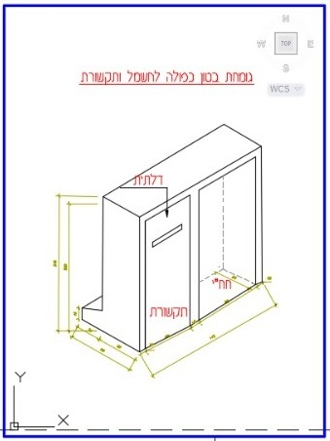

סכמת שוחה PVC
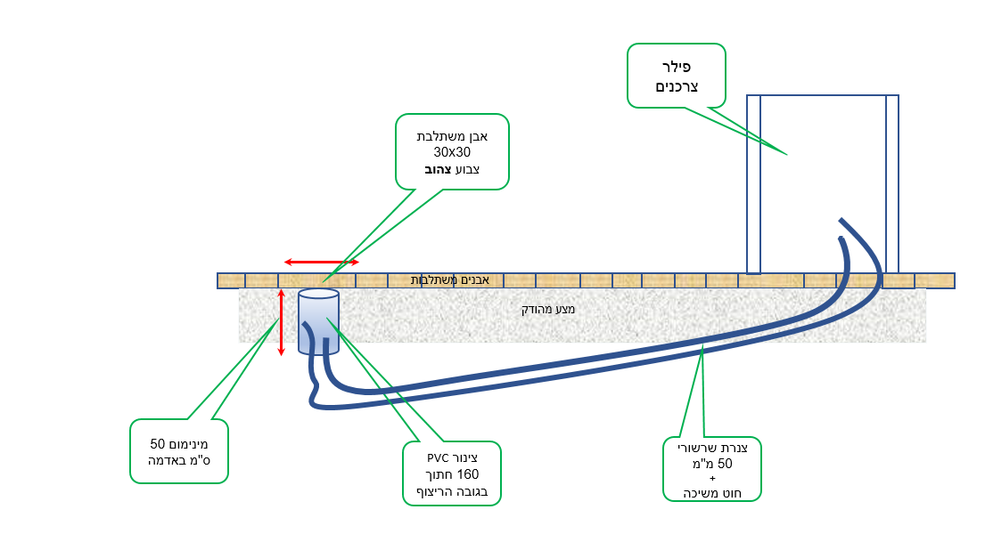

הערות ודגשים:
- צינור PVC 160מ"מ ישוקע מתחת למשתלבות לפחות 50 ס"מ (ניתן להשתמש לפי הענין גם בצינור 220 מ"מ)
- הצבת צינור ה-PVC בניצב לריצוף.
- משתלבת תקרה 30X30 בצבע צהוב (עובי משתלבת בהתאם לעובי המדרכה המבוצעת)
- צינור מוביל שרשורי קוטר 50 עם חוט משיכה מעוגן בשתי הקצוות.
- יש לבצע תאום מול אגף הנדסה לגבי מיקום השוחה (צמוד אבן השפה, גדר בית, מרוחק מאבן שפה וכד') וכן אודות כלל הכנת התשתיות להטענת רכבים חשמליים.

דגשים לטפסים לבקשה לטופס 4:
- בגמר הקמת השכונה על היזם למסור את השכונה למפקח המלווה את הפרויקט מטעם המועצה. בנוסף לפנות למזכירת הוועדה על מנת לתאם מול גורמי המועצה הרלוונטיים את מסירת שכונה.
- על היזם לידע את בעלי הבתים כי יהיה ניתן לקדם את בדיקת הבתים עבור טופס 4 במקביל למסירת התשתיות הציבוריות אך לא יינתן טופס 4 לפני השלמת מסירת השכונה למועצה מהיזם.
- יש חובת נוכחות של נציג יישוב/ נציג שכונה בכל סיור ומסירה.
- כחלק ממסירת השכונה למועצה יש להעביר מפת תצ"ר (תוכנית לצרכי רישום) – תוכנית מדידת AS-MADE בפורמטים DWF/DWG/PDF.
- להלן השלבים למסירת שכונה:
הגשת תיק מסרה למפקח מטעם המועצה והעלאת מסמכים לאתר

קבלת אחריות לידי המועצה באישור בכתב
אם נדרשו דרישות לביצוע לפני מתן אישור אז רק לאחר השלמת כל ההערות וסיור חוזר בשטח
זימון סיור בשטח בנוכחות : קבלן מבצע, פיקוח מטעם היזם, מתכנן, נציג שכונה , רפרנטים מטעם המועצה
זימון המפקח מטעם המועצה לסיור מסירה

נספח

נספח – פורמט הגשה מסכמת לשכונה
- דף פתיח – מצ"ב
- תרשים סביבה (מתוך תב"ע) + גבול ביצוע, קנ"מ 1:1250
- בינוי – 1:250
  - פרצלציה - להדגיש באופן ברור (עובי דק), לציין מספרי מגרשים
  - ציון מספר יח"ד במגרש
  - קווי בניין +מידות
  - כבישים - לציין קווי גובה לפיתוח הכבישים, להדגיש קו גובה כל 1 מ'
  - מדרכות - אבן שפה מונמכת מול חניה, מיקום גומחות (בלבד) לעצים
  - 0.00 + גובה מפלסי פיתוח נוספים
  - סימון קו דיקור
  - גבהי פיתוח גובה קירות
  - מיקום ופירוט פילרים (מים חשמל אשפה)
  - חניות + גבהים בכניסה לחניות
  - תכנון שצ"פים
  - תמרור – לפי תכנית תמרור
- פרטים
  - קירות תמך/ מסלעות
  - סגירת גומחות
  - פרטי קירות תומכים/מסלעות/קרקע משוריינת בקנ"מ 1:50
  - חתכים אופייניים דרך המגרשים והכבישים
  - פריסת גדרות ע"פ דרישה
- חתימות בהגשה מסכמת
  - מבקש
  - עורך בקשה
  - קונסטרוקטור
  - יועץ נגישות
  - קב"ט מועצה

נספח – אישור מועצה לבחירת יזם

לכבוד:
המועצה המקומית שער שומרון
הועדה לתכנון ובניה

הנדון: בחירת יזם לצורך הקמת שכונה

שלום רב,

הרינו לאשר כי היזם ______________, ח.פ ______________, נבחר על ידי האגודה השיתופית / חקלאית / קהילתית / ועד מקומי ___________ לצורך הקמת שכונה בישוב, זאת בהתאם ובכפוף להוראות כל דין.
אנו מבקשים מהמועצה להתקשר עם היזם לצורך קידום הקמת השכונה, לרבות החתמתו על התחייבות יזם מול המועצה.

בכבוד רב,
מורשה חתימה 1: שם ___________, ת"ז __________________, חתימה: ______________

מורשה חתימה 2: שם ___________, ת"ז __________________, חתימה: ______________

חותמת וחתימת האגודה השיתופית _______________

נספח – שלבי פיקוח עבודות ציבוריות

שם ישוב | שם שכונה | תחום ביצוע (כביש/מס' מגרש)

שלב עבודה | סעיף עבודות | ביקורת הפיקוח
 |  | תאריך | הערות וממצאים | רפרנט | האם הועבר לטיפול
עבודות עפר  ראה הערה 1 | סימון מתווה |  |  | פיתוח
עבודות עפר  ראה הערה 1 | הידוק שתית |  |  | פיתוח
עבודות עפר  ראה הערה 1 | חפירה חציבה |  |  | פיתוח
עבודות עפר  ראה הערה 1 | מילוי מבוקר |  |  | פיתוח
עבודות עפר  ראה הערה 1 | מסלעות בהתאם לאיכות סביבה |  |  | וטרינר
קירות תומכים  ראה הערה 2 | סימון מתווה |  |  | פיתוח
קירות תומכים  ראה הערה 2 | ביצוע עפ"י פרט |  |  | פיתוח
קירות תומכים  ראה הערה 2 | מילוי מבוקר |  |  | פיתוח
תשתיות ביוב  ראה הערה 3 | סימון מתווה |  |  | תשתיות זורמות
תשתיות ביוב  ראה הערה 3 | גבהי חפירה |  |  | תשתיות זורמות
תשתיות ביוב  ראה הערה 3 | ריבוד תחתון |  |  | תשתיות זורמות
תשתיות ביוב  ראה הערה 3 | הנחת צנרת+תקן |  |  | תשתיות זורמות
תשתיות ביוב  ראה הערה 3 | כיסוי שכבות |  |  | תשתיות זורמות
תשתיות ביוב  ראה הערה 3 | צילום קו |  |  | תשתיות זורמות
תשתיות מים  ראה הערה 4 | סימון מתווה |  |  | תשתיות זורמות
תשתיות מים  ראה הערה 4 | גבהי חפירה |  |  | תשתיות זורמות
תשתיות מים  ראה הערה 4 | ריבוד תחתון |  |  | תשתיות זורמות
תשתיות מים  ראה הערה 4 | הנחת צנרת+תקן |  |  | תשתיות זורמות
תשתיות מים  ראה הערה 4 | כיסוי שכבות |  |  | תשתיות זורמות
תשתיות מים  ראה הערה 4 | בדיקת לחץ |  |  | תשתיות זורמות
תשתיות מים  ראה הערה 4 | בדיקת חיבורים |  |  | תשתיות זורמות
תשתיות מים  ראה הערה 4 | נגישות וזקפים |  |  | תשתיות זורמות
תשתיות חשמל  ראה הערה 5 | סימון מתווה |  |  | תאורה ציבורית
תשתיות חשמל  ראה הערה 5 | ריבוד תחתון |  |  | תאורה ציבורית
תשתיות חשמל  ראה הערה 5 | תוואי חפירה |  |  | תאורה ציבורית
תשתיות חשמל  ראה הערה 5 | ריבוד כיסוי |  |  | תאורה ציבורית
תשתיות חשמל  ראה הערה 5 | מיקום יסודות |  |  | תאורה ציבורית
תשתיות חשמל  ראה הערה 5 | הנחת צנרת+תקן |  |  | תאורה ציבורית
תשתיות חשמל  ראה הערה 5 | כיסוי שכבות |  |  | תאורה ציבורית
כבישים ומדרכות  ראה הערה 6 | סימון מתווה |  |  | פיתוח
כבישים ומדרכות  ראה הערה 6 | הידוק שתית\ בדיקת מצעים |  |  | פיתוח
כבישים ומדרכות  ראה הערה 6 | מיקום הנחת אבני שפה /גן ביצוע גב |  |  | פיתוח
כבישים ומדרכות  ראה הערה 6 | מתקני פינוי אשפה: גודל גומחות, גובה מדרכות, מרחק גומחות מציר הפינוי, פתח הגומחות |  |  | איכות סביבה
כבישים ומדרכות  ראה הערה 6 | תשתיות קרובות (כבלי חשמל וטלפון, נקודות מים) |  |  | איכות סביבה
כבישים ומדרכות  ראה הערה 6 | פטיש בגודל וברדיוסים מתאימים |  |  | איכות סביבה
כבישים ומדרכות  ראה הערה 6 | מרחקים בין מפרצי מדרכות ורוחב נותר בכביש |  |  | איכות סביבה
כבישים ומדרכות  ראה הערה 6 | גודל צמתים ומרחב תמרון ברדיוס סיבוב למשאיות |  |  | איכות סביבה
כבישים ומדרכות  ראה הערה 6 | גזם, מחזור : מיקומים, יחס בין מתקן לכביש, גובה מדרכה וגומחה ביחס לגובה הכביש, מפרצי חניה לפני מתקני מחזור, גודל גומחה |  |  | איכות סביבה
חיבור מערכות | מים |  |  | תשתיות זורמות
חיבור מערכות | תאורה |  |  | תאורה ציבורית
חיבור מערכות | חשמל |  |  | תאורה ציבורית
מסירה סופית | ביקורת דוחות ותיקי מסירה |  |  | מנהל ועדה
מסירה סופית | ביוב + מים |  |  | תשתיות זורמות
מסירה סופית | חשמל ותאורת רחובות |  |  | תאורה ציבורית
מסירה סופית | פיתוח  (כללי, מגרשים ציבוריים, שצפים) |  |  | פיתוח
מסירה סופית | ביטחון |  |  | ביטחון
מסירה סופית | פינוי אשפה |  |  | איכות סביבה

פרוטוקולים למסירת שכונה
פרוטוקול מסירה
תחום: פיתוח וכבישים
 | ישוב / אתר: | שם הפרויקט: |  | מבקש: |  | מס' תיק: | תאריך:
 | ישוב / אתר: | מספרי מגרשים שבוצעו: |  | טלפון:  מייל/פקס: |  | משרד פיקוח: | בודק:
נוכחים:
 | שם |  | תחום |  | חברה
להלן הערות לתוכנית שפרטיה מצוינים לעי"ל:
פיתוח, כבישים ותנועה :
 | תכנית מצב קיים AS-MADE, מפלסי כביש ומדרכה, ניקוז, קירות, שצ"פ
 | תכנית בקובץ בפורמט DWG.
 | חתימה – הצהרת מהנדס כבישים. (אישור התאמה תכנון מול ביצוע. (טופס מועצה)
 | דו"חות בדיקות מעבדה: בדיקות שתית,
 | דו"חות בדיקות מעבדה: בדיקות מצעים.
 | דו"חות בדיקות מעבדה: בדיקות אספלט.
 | דו"חות בדיקות מעבדה: בטון קירות תומכים.
 | חתימה - הצהרת מהנדס עבודות פיתוח גמר שכונה (טופס מועצה)
 | אישור מכון התקנים למתקני שעשועים
 | אישור איגוד ערים לאיכות הסביבה – עמידה בתקנות התגוננות לשמניה
 | אישור יועץ נגישות
 | אישור מעקות בטיחות
הערות סיור מהשטח- פיתוח, כבישים ותנועה:  1. |  | באחריות:  קבלן /יזם

נספח – הצהרת מהנדס – עבודות פיתוח גמר שכונה
שם הפרויקט |  | שם היזם:
 |  | יישוב:
 |  | כבישים/חתכים:

- אני הח"מ ____________________________________________________________________
שם פרטי שם משפחה ת"ז
- הנני מצהיר כי אני מהנדס רשום בפנקס המהנדסים והאדריכלים הישראלי המחייב בישראל על פי הדין ומספר הרישום שלי הוא: ________________________________________
- אני מצהיר(ה) בזה שבניית מרכיבי הפיתוח, קירות תומכים, מסלעות, יציבות מדרונות וכד' במגרשים שצויינו לעיל הוקמו בהשגחתי המלאה בהתאם לתכנית שאושרה בועדה וכי אין סכנה נשקפת כיום ובעתיד לבני אדם שישתמשו במרחב האמור מאופן ביצוע בניית מרכיבי הפיתוח ואיכותו לנושא תימוך מרכיבי פיתוח קירות ומסלעות.

הצהרתי זו, בהסתמך על ביקורת שערכתי במקום במסגרת פיקוח, או אדם מטעמי המאשר
שהעבודה בצועה בהתאם לתכנית הקונסטרוקציה והנחיות המהנדס המתכנן שהוגשו למועצה.

________________________ __________________________
תאריך חתימת המהנדס

נספח –הצהרת מהנדס – כבישים

שם הפרויקט |  | שם היזם:
 |  | יישוב:
 |  | כבישים/חתכים:
- אני הח"מ ____________________________________________________________________
שם פרטי שם משפחה ת"ז

- הנני מצהיר כי אני מהנדס רשום בפנקס המהנדסים והאדריכלים הישראלי המחייב בישראל על פי הדין
ומספר הרישום שלי הוא: ________________________________________

- הריני מאשר שנבדקו ואשרו הסעיפים דלהלן:
- תכנון מול ביצוע של מבנה הכביש והנחיות.
- בדיקות מעבדה, שתית, מצעים, אספלט.
- תנועה.
הצהרתי זו, בהסתמך על ביקורת שערכתי במקום במסגרת פיקוח, או אדם מטעמי המאשר
שהעבודה בצועה בהתאם לתכנית הקונסטרוקציה והנחיות המהנדס המתכנן שהוגשו למועצה.

_________________________ __________________________
תאריך חתימת המהנדס

פרוטוקול מסירה
תחום: תשתיות זורמות
תשתיות זורמות:

ישוב / אתר: | שם הפרויקט: |  | מבקש: |  | מס' תיק: | תאריך:
ישוב / אתר: |  |  | טלפון:  מייל/פקס: |  | משרד פיקוח: | בודק:
נוכחים:
שם |  | תחום |  | חברה

:
כולל קווי ביוב ומים, קטרי צנרת כיוון זרימה, תאי בקרה עם תווית פרטים, (0.0 ) של הבתים בפורמט [מצב קיים] As-Madeתכנית
. (יש לוודא התאמת תכנון על גבי ביצוע . צבע שונה לתכנון וצבע שונה לביצוע באופן קריא וברור) PDF + DWF
 | אישור/חתימת מתכנן לביצוע בפועל
 | צילום קוים + דו"ח תקינות
 | בדיקות מעבדת שדה לקוי מים [אישור דו"ח שירות שדה לאתר+ תעודת רתך] HDPE
 | אישורי בדיקות לחץ + ריתוכים. (אישור בדיקות ריתוכים לקווי פלדה+ דו"ח שירות שדה+ תעודת רתך)
 | אישורי תקינות לאביזרים מותקנים. (תקן של השוחות, אביזרים, וצנרת מים וביוב. -אישור לכל אביזר בנפרד)
 | אישור הכלרה לקוי מים.- (אישור מוסמך משרד הבריאות)
 | [HPאישור מעבדה מוסמכת- (קוליפורמים , כלור חופשי, עכירות, טמפ',
 | אישור מעבדה מוסמכת לבדיקת קווי מים לאחר השלמת ביצוע. (דו"ח בדיקת אופיין רשת מים)
 | קובץ אקסל עם מיקומי ונתוני השוחות לפי האיזמייד X,Y (קואורדינטות גאוגרפיות ) ,IL TL ,H , D מספר שוחה
הערות סיור מהשטח- תשתיות זורמות  ביוב:  מים: |  |  | באחריות
שוחה |  | תיאור |  | הערה

בדיקת תכניות בינוי שכונה –
תחום: חשמל
ישוב / אתר: | שם הפרויקט: |  | מבקש: |  | מס' תיק: | תאריך:
ישוב / אתר: |  |  | טלפון:  מייל/פקס: |  | משרד פיקוח: | בודק:  יוסי מרגלית
נוכחים:
שם |  | תחום |  | חברה
להלן הערות לתוכנית שפרטיה מצוינים לעיל:
חשמל ציבורי :
 | תכנית מצב קיים AS-MADE PDF+DWF.
 | אישור מתכנן לביצוע בפועל- חתימה ע"ג תכנית מצב קיים.
 | אישור חשמלאי בודק / אישור חברת החשמל לחיבור מרכזיה.
 | תכנית מרכזית מאור.
 | אישור עמידה בתקן ת"י 1862 או ת"י 13201 (ע"ג תכנית המגדירה גבולות ביצוע)
 | העברת 2 גופי תאורה לד לאחזקה +כתב אחריות
הערות סיור מהשטח- חשמל ציבורי:  כללי:  מרכזיה:  תאורה: |  |  | באחריות:
עמוד |  | תאור

נספח – אישור יישוב למסירת תשתיות ציבוריות
לכבוד הוועדה המקומית לתכנון ובניה.
מגרשים:________________________________________
- אין לוועד המקומי/אגודה שיתופית התנגדות למסירת תשתיות ציבוריות
- רב היישוב או נציב המועצה הדתית אישר את ביצוע עבודות העירוב / אין צורך בעירוב בשכונה זו
המאשר:_____________ חותמת:_______________
תאריך:_____________

- הוועד המקומי/אגודה שיתופית מסרב/ת למסירת תשתיות ציבוריות מהסיבות המפורטות להלן:_______________
____________________________________________
שם:_____________ חותמת:_______________
תאריך:_____________

נספח – טפסים נדרשים לטופס 4
הבהרה: הטפסים הנדרשים עבור טופס 4 מתעדכנים מעת לעת באתר המועצה
- תצהיר עורך הבקשה
- תצהיר מתכנן השלד
- תצהיר אחראי לביצוע שלד לאישור סיום בניה
- מדידה מצבית עדכנית חתומה ע"י מודד בפורמט DWG+DWF+ PDF
- חתימת ועד הישוב.
- אישורי מעבדה מוסמכת:
  - בדיקות בטונים (לכל הקומות):
    - יסודות
    - רצפה כולל רצפת ממ"ד.
    - עמודים וקירות ממ"ד.
    - תקרות, כולל תקרת ממ''ד.
  - אטימות ממ''ד.
  - בדיקת תקינות טיח ממ''ד.
  - התקנת מערכת סינון וטיהור אוויר.
  - בדיקת צנרת ומתקני שרברבות ותברואה.
- אישור מתקין גז מוסמך.
- אישור יועץ נגישות (במידה ונדרש במסגרת ההיתר).
- אישור ביצוע ייצוב מדרון ע"י יועץ קרקע (במידה ונדרש במסגרת ההיתר).

מבנה תעשיה – יש להביא את כלל המסמכים המצוינים לעיל עבור טופס הרצת מערכות. עבור טופס 4 נדרש אישור אכלוס - כיבי אש (עבור מבנה תעשיה)
*טופס 4 מופק לאחר אישור מחלקת גביה בדבר העדר חובות למועצה.

- נתונים במדידה:
  - גבול מגרש וקו בניין
  - מרחק פאות בית מגבול מגרש
  - אורך פאות
  - 0.00 ו-ג.ג
  - גובה שוחות ביוב IL ו TL, מספרי שוחות (לפי נספח סניטרי)
  - תוואי ביוב כולל חיבור לביב ציבורי, כיווני זרימה
  - גובה גדרות
  - מידות וגובה חניה
  - כל פריט בפני השטח כגון – עץ, עמוד, מחסן
  - קו חזית בתים סמוכים
  - רצועת מדרכה, כביש ומדרכה נגדית עד הפיתוח הקיים )גדר/ קירות(
  - פרטי מודד מוסמך וחתימה
- קנ"מ 1:250
- המדידה תהיה על רקע (קונטור מבנה ונספח סניטרי) תכנית ההיתר שניתן
  - תכנון – בצבע שחור
  - ביצוע – בצבע ורוד

נספח: התחייבות מינוי יועץ בטיחות באתר

אנו חברת ________________________ ח.פ _______________
מתחייבים למנות יועץ בטיחות באתר הבניה במשך כל תקופת העבודה.

שם הפרויקט ______________________________
מספר בקשה _______________ מספר תיק בניין _______________
ביישוב שערי תקווה/ עץ אפרים , בתחומי המועצה שער שומרון.

פרטי איש קשר מטעם היזם :
שם מלא ____________________________
תפקיד ______________________________
מייל ______________________________________________
תאריך ________/ ______/ ______

חתימה ______________________

נספח: התחייבות לסילוק מבני התארגנות בסיום העבודה

אנו חברת ________________________ ח.פ _______________
מתחייבים לסלק את כל מבני ההתארגנות באתר מיד בסיום העבודות .

שם הפרויקט ______________________________
מספר בקשה _______________ מספר תיק בניין _______________
ביישוב שערי תקווה/ עץ אפרים , בתחומי המועצה שער שומרון.

פרטי איש קשר מטעם היזם :
שם מלא ____________________________
תפקיד ______________________________
מייל ______________________________________________
תאריך ________/ ______/ ______

חתימה ______________________

